Prijedlog godišnjeg izvedbenog kurikuluma za Francuski jezik u 7. razredu osnovne škole za školsku godinu 2020./2021.

Francuski jezik
7. razred osnovne škole, 4. godina učenja

ODGOJNO-OBRAZOVNI ISHODI NA RAZINI PREDMETNOG KURIKULUMA
A. Komunikacijska jezična kompetencija
OŠ FJ (2) A.7.1. Učenik razumije kratki i vrlo jednostavni govoreni tekst. OŠ FJ (2) A.7.2. Učenik razumije kratki i jednostavni pisani tekst.
OŠ FJ (2) A.7.3. Učenik piše kratki i vrlo jednostavni tekst. OŠ FJ (2) A.7.4. Učenik govori kratki i vrlo jednostavni tekst.
OŠ FJ (2) A.7.5. Učenik sudjeluje u kratkome i vrlo jednostavnome razgovoru.
B. Međukulturna komunikacijska kompetencija
OŠ FJ (2) B.7.1.Učenik prikazuje specifičnosti vlastite i frankofonskih kultura.
OŠ FJ (2) B.7.2. Učenik se koristi frankofonskim obrascima ponašanja i ophođenja u poznatoj
situaciji.
OŠ FJ (2) B.7.3. Učenik razvija pozitivnu percepciju međuljudskih i međukulturnih odnosa nadilazeći
stereotipe i predrasude.
C. Samostalnost u ovladavanju jezikom
OŠ FJ (2) C.7.1. Učenik dovodi u vezu primjenu strategija za slušanje i čitanje s uspjehom u slušanju i čitanju.
OŠ FJ (2) C.7.2. Učenik dovodi u vezu primjenu strategija za pisanje i govorenje s uspjehom u
pisanju i govorenju.
OŠ FJ (2) C.7.3.Učenik vrednuje izvore informacija potrebne za učenje ciljnoga jezika.
OČEKIVANJA MEĐUPREDMETNIH TEMA
Prijedlog
Učiti kako učiti
uku A.3.1. 1.Upravljanje informacijama
Učenik samostalno traži nove informacije iz različitih izvora, transformira ih u novo znanje i uspješno primjenjuje pri rješavanju problema.
uku A.3.2. 2. Primjena strategija učenja i rješavanje problema
Učenik se koristi različitim strategijama učenja i primjenjuje ih u ostvarivanju ciljeva učenja i rješavanju problema u svim područjima učenja uz povremeno praćenje učitelja.
uku A.3.3. 3. Kreativno mišljenje
Učenik samostalno oblikuje svoje ideje i kreativno pristupa rješavanju problema. uku A.3.4. 4. Kritičko mišljenje

Učenik kritički promišlja i vrednuje ideje uz podršku učitelja.
uku B.3.1. 1. Planiranje
Uz povremenu podršku učenik samostalno određuje ciljeve učenja, odabire strategije učenja i planira učenje.
uku B.3.2. 2. Praćenje
Uz povremeni poticaj i samostalno učenik prati učinkovitost učenja i svoje napredovanje tijekom učenja.
uku B.3.3. 3. Prilagodba učenja
Učenik regulira svoje učenje mijenjanjem plana ili pristupa učenju, samostalno ili uz poticaj učitelja.
uku B.3.4. 4. Samovrednovanje/ samoprocjena
Učenik samovrednuje proces učenja i svoje rezultate, procjenjuje ostvareni napredak te na temelju toga planira buduće učenje.
uku C.3.1. 1. Vrijednost učenja
Učenik može objasniti vrijednost učenja za svoj život.
uku C.3.2. 2. Slika o sebi kao učeniku
Učenik iskazuje pozitivna i visoka očekivanja i vjeruje u svoj uspjeh u učenju.
uku C.3.3. 3. Interes
Učenik iskazuje interes za različita područja, preuzima odgovornost za svoje učenje i ustraje u učenju.
uku C.3.4. 4. Emocije
Učenik se koristi ugodnim emocijama i raspoloženjima tako da potiču učenje i kontrolira neugodne emocije i raspoloženja tako da ga ne ometaju u učenju.
uku D.3.1. 1. Fizičko okružje učenja
Učenik stvara prikladno fizičko okružje za učenje s ciljem poboljšanja koncentracije i motivacije.
uku D.3.2. 2. Suradnja s drugima
Učenik ostvaruje dobru komunikaciju s drugima, uspješno surađuje u različitim situacijama i spreman je zatražiti i ponuditi pomoć.
Građanski odgoj
goo A.3.1. Promišlja o razvoju ljudskih prava.
Osobni i socijalni razvoj
osr A.3.1. Razvija sliku o sebi.
osr A.3.2. Upravlja emocijama i ponašanjem.
osr A.3.3. Razvija osobne potencijale.
osr A.3.4. Upravlja svojim obrazovnim i profesionalnim putem.
osr B.3.1. Obrazlaže i uvažava potrebe i osjećaje drugih.
osr B.3.2. Razvija komunikacijske kompetencije i uvažavajuće odnose s drugima osr B.3.4. Suradnički uči i radi u timu.
Održivi razvoj
odr A.3.4. Objašnjava povezanost ekonomskih aktivnosti sa stanjem u okolišu i društvu.

odr B.3.1. Prosuđuje kako različiti oblici djelovanja utječu na održivi razvoj. odr C.3.1. Može objasniti kako stanje u okolišu utječe na dobrobit.
Poduzetništvo
pod A.3.1. Primjenjuje inovativna i kreativna rješenja.
pod B.3.2. Planira i upravlja aktivnostima.
Zdravlje
B.3.1.B Razlikuje i vrednuje različite načine komunikacije i ponašanja.
      - Prepoznaje utjecaj razvojnih promjena na emocije.
      - Prepoznaje stres kao važan čimbenik u narušavanju mentalnoga zdravlja.
      - Povezuje samopoštovanje s rizičnim ponašanjima.
      - Opisuje opasnosti uporabe sredstava ovisnosti te opasnosti drugih rizičnih ponašanja.
C.3.2.D Razumije važnost pronalaženja vjerodostojnih i pouzdanih informacija o zdravlju.
Uporaba informacijske i komunikacijske tehnologije
ikt A.3.1. Učenik samostalno odabire odgovarajuću digitalnu tehnologiju. ikt A.3.2. Učenik se samostalno koristi raznim uređajima i programima. ikt A.3.4. Učenik analizira utjecaj tehnologije na zdravlje i okoliš.
ikt B.3.1. Učenik samostalno komunicira s poznatim osobama u sigurnome digitalnom okružju.
ikt B.3.2. Učenik samostalno surađuje s poznatim osobama u sigurnome digitalnom okružju. ikt B.3.3. Učenik poštuje međukulturne različitosti.
PREDMETNE TEME OKVIRNI BROJ SATI PO TEMI
prijedlog prijedlog
Povratak u školu (utvrđivanje jezičnih sadržaja 6. razreda) | 8
Putovanja, gradovi i znamenitosti | 10
Glazba | 10
Promet | 10
Zdravlje i prehrana | 10
Sport i aktivan život | 10
Praznici i blagdani | 5
Projektne teme | 5

NAPOMENA: Učitelj u planiranju nastavnog procesa polazi od kurikulumskoga pristupa poučavanja.
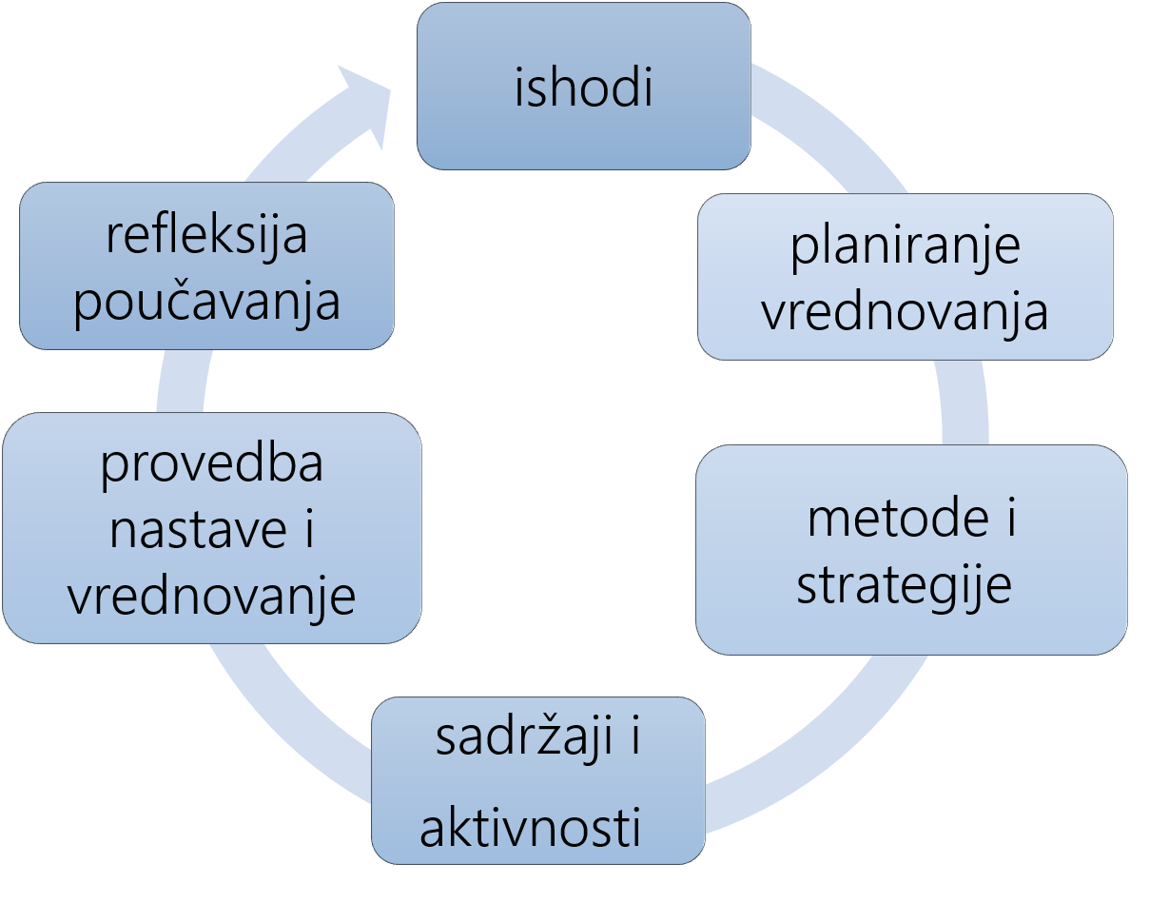

Vrednovanje za učenje, vrednovanje kao učenje i vrednovanje naučenog odvija se tijekom cijelog procesa učenja i poučavanja.

DULJINA TEKSTA
Jezična djelatnost | Duljina teksta | Broj riječi
Slušanje s razumijevanjem | kratki jednostavni tekst | 80-160
Čitanje s razumijevanjem | kratki i jednostavni tekst | 80-160
Pisanje | kratki i vrlo jednostavni tekst | 60-100
Govorenje - monolog | kratki i vrlo jednostavni | 1-2 min.
Govorenje - međudjelovanje | kratki i vrlo jednostavni | 1½-2½ min.

PLANIRANJE TEMA PO MJESECIMA –prijedlog :

MJESEC | 9. | 10. | 11. | 12. | 1. | 2. | 3. | 4. | 5. | 6.
TJEDAN | 1./4. | 5./8. | 9./12. | 13./15. | 16./18. | 19./22. | 23./26. | 27./29. | 30./33. | 34./  35.

TEMA

Povratak u školu (utvrđivanje jezičnih sadržaja 6. razreda)

Putovanja, gradovi i znamenitosti

Glazba

Promet

Zdravlje i prehrana

Sport i aktivan

život

Praznici i blagdani

Projektne teme

MEĐUPREDMETNA POVEZANOST
prijedlog
- Hrvatski jezik
- Matematika
- Biologija
- Strani jezici
- Glazbena umjetnost
- Likovna umjetnost
- Tjelesna i zdravstvena kultura
- Vjeronauk
- Povijest
- Geografija

POVEZNICE NA PREDMETNE KURIKULUME

Engleski jezik OŠ/GM

Geografija OŠ/GM

Grčki jezik OŠ/GM

Glazbena kultura i Glazbena umjetnost OŠ/GM

Hrvatski jezik OŠ/GM

Informatika OŠ/GM

Islamski vjeronauk OŠ/GM

Katolički vjeronauk OŠ/GM

Latinski jezik OŠ/GM

Likovna kultura i Likovna umjetnost OŠ/GM

Matematika OŠ/GM/SSŠ

Njemački jezik OŠ/GM

Povijest OŠ/GM

Pravoslavni vjeronauk OŠ/GM

Priroda OŠ

Talijanski jezik OŠ/GM

Tehnička kultura OŠ

Tjelesna i zdravstvena kultura OŠ/GM

